板橋北區扶輪社
第一五一六次例會會議記錄
- 時間：民國一○二年七月十九日（星期五）下午六時
二、地點：新北市板橋區四川路二段十六巷八號十一樓六扶輪社聯合會議室
三、出席：邱明哲、林萬得、陳耀宗、蕭智文楊文賓、郭博德、楊秀民、劉阿國林榮發、李老丁、丁春生、林伍助翁政輝、吳國賢、蔡英傑、蔡鴻儒陳錦成、林孔亮、廖桂嶸、蕭百芳黃木發、李進賢、葉庚進、李昌雄詹益彰、楊進榮、陳義雄、林正彥劉朝銘、林炳煌、王義雄、郭世忠胡睿鈞、何易蒼、連志謙、鄭明煌
四、免記出席：蘇清波
五、列席：
六、來賓：張景貴、葉奕聖
七、缺席：吳寶田、周勝考、蔡友藏、劉朝朋葉阿舉、邵勝紅、劉晁至、黃萬才劉翰智、林振漢、王英烱、林功松徐進益、許永河、郭有福、陳火昇林清藝、湯明亮、黃冬松
八、主席：蕭智文 記錄：何易蒼
九、會議開始：社員人數五十六名，出席人數卅六名，已達法定人數，主席依章程宣佈開會。
十、報告事項：
社長報告：
- 今天很高興邀請育德太極館館長張景貴先生擔任主講人，將以「太極的身心靈」做專題演講，相信將帶來精彩的演說。
- 今天稍早十一時在社館舉行贊助德霖技術學院技專題競賽簽約儀式，感謝各友社社長的支持與協助。
聯誼活動：
- Banker聯誼主委介紹來賓，歡迎主講人育德太極館館長張景貴先生，來賓葉奕聖先生參加今天的例會。
- 張老師領唱扶輪歌頌。
秘書報告：
- 今天例會後將召開七月份理事會議，敬請各位理事出席，並請諸位前社長列席指導。
- 本社七月廿六日(星期五)中午之例會，將邀請良泰傳播經紀公司戴昌儀總經理擔任主講人，將以「比較中西兩位電影配樂大師~ JOHN WILLIAMS V.S.黃霑」做專題演講，希望社友踴躍出席例會，並歡迎社友夫人蒞社聆聽演講。
- 第一次社長、秘書聯誼會訂於七月廿一日(星期日)下午三時假六社聯合會議室，輪由本社地區副秘書社及板橋東區社共同主辦。
- 本年度捐血活動聯合板橋中區社訂於七月廿八日(星期日)上午八時卅分假板橋捐血站舉行(板橋區中山路一段50巷36號2樓之4)，敬請社友暨夫人踴躍參與響應活動。
- 本社訂於八月一日(星期四)訪問輔導母社—板橋扶輪社，歡迎社友踴躍報名參與。
- 本社擬成立「板橋北區鐵馬隊」，另設有問卷調查表請大家詳填，沒有裝備或腳踏車歡迎參加團購；敬請社友攜眷踴躍參與。
- 本社於今年度將舉辦三天的秋季旅遊，為機票部分需要及早確立，敬請各位社友暨寶眷於八月卅一日前完成報名，以利後續作業。
- 扶輪出版委員會之新的全省社員名錄已經出版，社友欲訂購者，請向陳幹事登記。
- 父親節將屆，本社將舉行慶祝父親節活動，社友尊翁年滿七十歲或是祖父健在者，請向陳幹事登記，以便統計人數。
糾察活動：
Trust糾察任務，在其和藹認真執行下，社友們紛紛踴躍歡喜，本次捐款收入計新台幣三萬四千元整。
出席報告：
Brian Liu出席主委作出席報告：社員人數五十六名，免出席一名，出席人數卅六名，缺席人數十九名，上週出席率九二%。
太極拳的身心靈
育德太極館館長張景貴先生

太極拳要求練習者姿勢正確
①靜心用意，呼吸自然，即練拳都要求思想安靜集中，專心引導動作，呼吸平穩，深勻自然，不可勉強憋氣；
②中正安舒，柔和緩慢，即身體保持舒松自然，不偏不倚，動作如行雲流水，輕柔勻緩；
③動作弧形，圓活完整，即動作要呈弧形式螺旋形，轉換圓活不滯，同時以腰作軸，上下相隨，周身組成一個整體；
④連貫協調，虛實分明，即動作要連綿不斷，銜接和順，處處分清虛實，重心保持穩定
⑤輕靈沉著，剛柔相濟，即每一動作都要輕靈沉著，不浮不僵，外柔內剛，發勁要完整，富有彈性，不可使用拙力。
太極拳對人體各部位姿勢的要求如下：
頭──保持「虛領頂勁」，有上懸意念，不可歪斜搖擺，眼要自然平視，嘴要輕閉，舌抵上顎；
頸──自然豎直，轉動靈活，不可緊張；
肩──平正松沉，不可上聳、前扣或後張；
肘──自然彎曲沉墜，防止僵直或上揚；
腕──下沉「塌腕」，勁力貫注，不可鬆軟
胸──舒松微含，不可外挺或故意內縮；
背──舒展伸拔，稱為「拔背」，不可弓駝
腰──向下松沉，旋轉靈活，不可前弓或後挺；
脊──中正豎直，保持身型端正自然；
臀──向內微斂，不可外突，稱為「溜臀」、「斂臀」；
胯──松正含縮，使勁力貫注下肢，不可歪扭、前挺；
腿──穩健紮實，彎曲合度，轉旋輕靈，移動平穩，膝部松活自然，腳掌虛實分清。
打太極拳的要領：
虛領頂勁：頭頸似向上提升，並保持正直，要松而不僵可轉動，勁正直了，身體的重心就能保持穩定。
含胸拔背、沉肩垂肘：指胸、背、肩、肘的姿勢，胸要含不能挺，肩不能聳而要沉，肘不能抬而要下垂，全身要自然放鬆。
手眼相應，以腰為軸，移步似貓行，虛實分清：指打拳時必須上下呼應，融為一體，要求動作出於意，發於腰，動於手，眼隨手轉，兩下肢弓步和虛步分清而交替，練到腿上有勁，輕移慢放沒有聲音。
意體相隨，用意不用力：切不可片面理解不用力。如果打拳時軟綿綿的，打完一套拳身體不發熱，不出汗，心率沒有什麼變化，這就失去打拳的作用。正確理解應該是用意念引出肢體動作來，隨意用力，勁雖使得很大，外表卻看不出來，即隨著意而暗用勁的意思。
意氣相合，氣沉丹田：就是用意與呼吸相配合，呼吸要用腹式呼吸，一吸一呼正好與動作一開一合相配。
動中求靜，動靜結合：即肢體動而腦子靜，思想要集中於打拳，所謂形動於外，心靜於內。
式式均勻，連綿不斷：指每一指一式的動作快慢均勻，而各式之間又是連綿不斷，全身各部位肌肉舒松協調而緊密銜接。
打太極拳要求松靜自然，這使大腦皮層一部分進入保護性抑制狀態而得到休息。同時，打拳可以活躍情緒，對大腦起調節作用，而且打得越是熟練，越要「先在心，後在身」，專心於引導動作。這樣長期堅持，會使大腦功能得到恢復和改善，消除由神經系統紊亂引起的各種慢性病。太極拳要求「氣沉丹田」，有意地運用腹式呼吸，加大呼吸深度，因而有利於改善呼吸機能和血液循環。通過輕鬆柔和的運動，可以使年老體弱的人經絡舒暢，新陳代謝旺盛，體質、機能得到增強。太極拳近百年來所以在國內外逐漸得到推廣，就是因為它具有防病治病的功用，對神經衰弱、 心臟病、 高血壓、肺結核、氣管炎、潰瘍病等多種慢性病都有一定預防和治療作用。病情嚴重的患者，要在醫務人員指導下進行鍛煉。
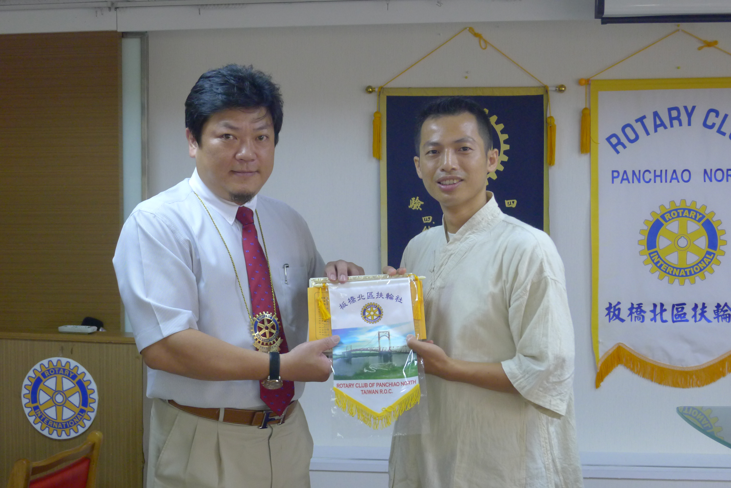
武派太極拳創始人武禹襄的《太極拳論》開頭三句即是:"一舉動，周身俱要輕靈，尤須貫串。"這充分說明太極拳身法輕靈的重要意義。

Benz社長致贈紀念品給主講人並合影

